2018年1月9日 星期二 晴 -1～11℃

益阳大通湖200MWp渔光互补发电项目

一期100MWp渔光互补发电项目情况说明：

* 复检30区电气组件，组件公母插头有5组未连接；逆变器、汇流箱内防火泥未封堵。
* 复检27区支架，螺丝紧固不到位，组件拉杆不合要求。
* 复检29区84塘，组件平整度不合要求；87塘组件拉杆不合要求。

一：施工情况如下：

* 27区过路电缆沟开挖2人，桥架安装3人；
* 28区桥架盖板安装2人

一期现场施工人员共7人。

照片如下：

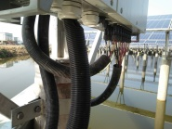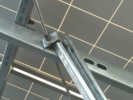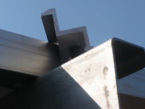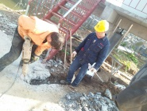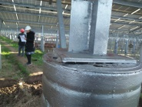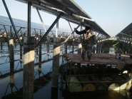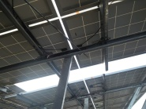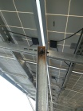 ：

二期100MWp渔光互补发电项目情况说明：

一：二期检验16、17、18区电气及组件和30-2区支架，情况如下：

1：16区电气基本符合设计规范要求；个别处组件平整度不达标，要求整改。

2：17区个别处组件平整度不达标，电缆槽合防火封堵未做，个别处立柱未满焊，要求补焊，立柱螺丝缺少，要求补加。

3：18区个别处组件平整度待调整；电气部分汇流箱内通讯线头未按要求绑扎，电缆槽合防火封堵未做。

4：30-2区支架角度符合要求，有1处缺少螺母垫片，个别处檩条不平直，有高低差。

以上存在问题待整改复检。

二：施工情况：

* 30-2区支架安装9人。
* 31区组件安装5人。
* 41-2接地网焊接4人；41-3区立柱焊接2人。
* 44-3区基础管桩打桩钩机1台，桩机1台，测量3人，工人4人；

44-2区立柱补焊2人；

* 45-1区支架安装11人；
* 45-2区立柱焊接3人。

二期现场施工人员共43人。

照片如下：

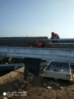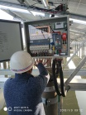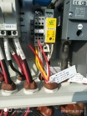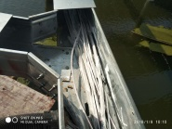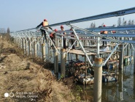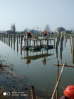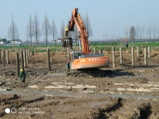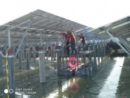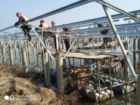

现场人员：张海龙、刘忠杰、董军旗、仵升靓。